day06

第一集 定位操作 1
第二集 将定位操作移植到手机卫士 4
第三集 播放报警音乐 7
第四集 远程锁屏 8
第五集 查询号码归属地 14

第一集 定位操作

新建一个项目，专门用于定位测试。其中代码如下：

public class MainActivity extends Activity
{

private LocationManager locationManager;
private TextView textview;
private MyLocationListener myLocationListener;

@Override
protected void onCreate(Bundle savedInstanceState)
{
super.onCreate(savedInstanceState);
setContentView(R.layout.activity_main);

textview = (TextView) findViewById(R.id.textview);

// 1.获取位置的管理者
locationManager = (LocationManager) getSystemService(LOCATION_SERVICE);

// 2.获取定位方式

// 2.1获取所有的定位方式
// enabledOnly:true:返回所有可用的定位方式：wifi定位，基站定位和GPS定位
List<String> providers = locationManager.getProviders(true);
for (String string : providers)
{
System.out.println(string);
// passive:基站定位
// gps:gps定位

}

// 需要增加以下权限：
// ACCESS_MOCK_LOCATION : 模拟位置的权限,模拟器中必须加的,真机可加可不加
// ACCESS_FINE_LOCATION : 精确位置的权限,真机必须添加
// ACCESS_COARSE_LOCATION : 大概位置的权限,真机必须添加

// 2.2获取最佳的定位方式
Criteria criteria = new Criteria();
criteria.setAltitudeRequired(true);
// 设置是否可以定位海拔,true:可以定位海拔,一定返回gps定位方式
// criteria : 设置定位的属性,决定使用什么定位方式的
// enabledOnly : true : 定位可用的就返回
String bestProvider = locationManager.getBestProvider(criteria, true);
System.out.println("最佳的定位方式:" + bestProvider);

// 3.定位
myLocationListener = new MyLocationListener();
// provider : 定位方式
// minTime : 定位的最小时间间隔：每隔多长时间定位一次。0为实时定位，位置 变化就会改变值
// minDistance : 定位的最小距离间隔：每隔多长距离定位一次。0为实时定位，位 置变化就会改变值
// listener : LocationListener
locationManager.requestLocationUpdates(bestProvider, 0, 0, myLocationListener);
}

private class MyLocationListener implements LocationListener
{
// 当定位位置改变的时候调用
// location : 当前的位置
@Override
public void onLocationChanged(Location location)
{
double latitude = location.getLatitude();// 获取纬度,平行赤道
double longitude = location.getLongitude();// 获取经度,竖线
textview.setText("经度:" + longitude + "；纬度:" + latitude);
}

// 当定位状态改变的时候调用
@Override
public void onStatusChanged(String provider, int status, Bundle extras)
{

}

// 当定位可用的时候调用
@Override
public void onProviderEnabled(String provider)
{

}

// 当定位不可用的时候调用
@Override
public void onProviderDisabled(String provider)
{

}

}

@Override
protected void onDestroy()
{
super.onDestroy();

// 关闭gps定位,高版本中已经不能这么做了,高版本中规定关闭和开启gps必须交 //由用户自己去实现
locationManager.removeUpdates(myLocationListener);
}

}

AVD中测试时，在如下界面中设置GPS模拟位置：
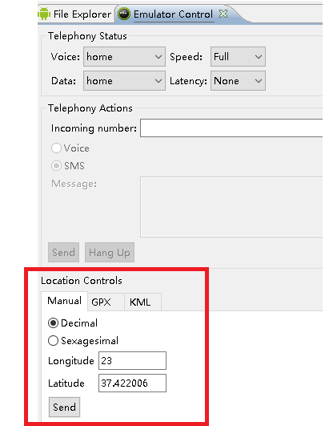

在真机上测试时，得到的坐标是真实位置坐标。但是把这个坐标放在百度拾取坐标系统中进行查看时，可见所显示的位置与真正的位置有些偏差，这是国家某个部门故意这么做的，偏执的坐标称之为火星坐标。

第二集 将定位操作移植到手机卫士

在SmsReceiver中如下：

。。。。。。
// 判断短信是哪个指令
if ("#*location*#".equals(body))
{
// GPS追踪
System.out.println("GPS追踪");

// 开启一个服务：GPS定位很慢，大约需要一分钟的时间，如果直接在这里进行 //定位操作，就会阻塞主线程
// 所以开启一个服务进行后台定位
Intent intent_gps = new Intent(context, GPSService.class);
context.startService(intent_gps);

// 拦截短信
abortBroadcast();// 拦截操作,原生android系统,国产深度定制系统中屏蔽,比如小米
。。。。。。

GPSService如下：
//记得在清单文件中注册Service，并且参考上面第一集增加相应的权限

public class GPSService extends Service
{
private LocationManager locationManager;
private MyLocationListener myLocationListener;
private SharedPreferences sp;

@Override
public IBinder onBind(Intent intent)
{
return null;
}

@Override
public void onCreate()
{
super.onCreate();

sp = getSharedPreferences("config", MODE_PRIVATE);

// 1.获取位置的管理者
locationManager = (LocationManager) getSystemService(LOCATION_SERVICE);

// 2.获取定位方式

// 2.1获取所有的定位方式
// enabledOnly : true : 返回所有可用的定位方式
List<String> providers = locationManager.getProviders(true);
for (String string : providers)
{
System.out.println(string);
}

// 2.2获取最佳的定位方式
Criteria criteria = new Criteria();
criteria.setAltitudeRequired(true);// 设置是否可以定位海拔,true:可以定位海拔,一 //定返回gps定位
// criteria : 设置定位的属性,决定使用什么定位方式的
// enabledOnly : true : 定位可用的就返回
String bestProvider = locationManager.getBestProvider(criteria, true);
System.out.println("最佳的定位方式:" + bestProvider);

// 3.定位
myLocationListener = new MyLocationListener();
// provider : 定位方式
// minTime : 定位的最小时间间隔
// minDistance : 定位的最小距离间隔
// listener : LocationListener
locationManager.requestLocationUpdates(bestProvider, 0, 0, myLocationListener);
}

private class MyLocationListener implements LocationListener
{
// 当定位位置改变的时候调用
// location : 当前的位置
@Override
public void onLocationChanged(Location location)
{
double latitude = location.getLatitude();// 获取纬度,平行
double longitude = location.getLongitude();// 获取经度

// 给安全号码发送一个包含经纬度坐标的短信
SmsManager smsManager = SmsManager.getDefault();
smsManager.sendTextMessage(sp.getString("safenum", "5556"), null, "longitude:" //+ longitude + "；latitude:"
+ latitude, null, null);

// 短信发送完成后停止服务，否则会一直发送短信
stopSelf();
}

// 当定位状态改变的时候调用
@Override
public void onStatusChanged(String provider, int status, Bundle extras)
{

}

// 当定位可用的时候调用
@Override
public void onProviderEnabled(String provider)
{

}

// 当定位不可用的时候调用
@Override
public void onProviderDisabled(String provider)
{

}

}

@Override
public void onDestroy()
{
super.onDestroy();

// 关闭gps定位,高版本中已经不能这么做了,高版本中规定关闭和开启gps必须交 //由用户自己去实现
locationManager.removeUpdates(myLocationListener);
}
}

第三集 播放报警音乐

。。。。。。。

else if ("#*alarm*#".equals(body))
{
// 播放报警音乐

// 在播放报警音乐之前,将系统音量设置成最大

// 声音的管理者
AudioManager audioManager = (AudioManager) context.getSystemService(Context.AUDIO_SERVICE);

// 设置系统音量的大小
// streamType : 声音的类型（指的是通话的声音，多媒体的声音，闹钟的声音等类型）
// index : 声音的大小 0最小 15最大
// flags : 指定信息的标签
// getStreamMaxVolume : 获取系统最大音量,streamType:声音的类型
audioManager.setStreamVolume(AudioManager.STREAM_MUSIC,
audioManager.getStreamMaxVolume(AudioManager.STREAM_MUSIC), 0);

// 广播接受者在每次接收到一个广播事件时,都会重新new一个广播接受者，
// 导致重复播放音乐，并且前后两次播放的音乐会混叠在一起
// 所以如下处理：
// 一是 在声明成员变量：
// private static MediaPlayer mediaPlayer;应该声明为静态的
// 二是判断是否在播放报警音乐
if (mediaPlayer != null)
{
mediaPlayer.release();// 释放资源。
}

mediaPlayer = MediaPlayer.create(context, R.raw.ylzs);// ylzs是音乐文件
// mediaPlayer.setLooping(true);
mediaPlayer.start();

System.out.println("播放报警音乐");

abortBroadcast();
。。。。。。

第四集 远程锁屏

root权限:Linux系统中的最高权限,android是以liunx内核进行开发的,所以root权限也是android的最高权限
超级管理员权限:只是能做一些比较危险的事情,比如锁屏,删除数据等,这些root权限也可以做,但是root权限能做的事情,超级管理员就不一定能做，也就是说， 超级管理员权限没有root权限高

//Caused by: java.lang.SecurityException: No active admin owned by uid 10047
//for policy #3//缺少超级管理员权限

超级管理员权限在部分真机中可能是没有的，比如小米手机中。

新建一个测试项目，一键锁屏：
第一步、开启超级管理员权限：
//以下配置信息可在android帮助文档中找到，直接复制即可
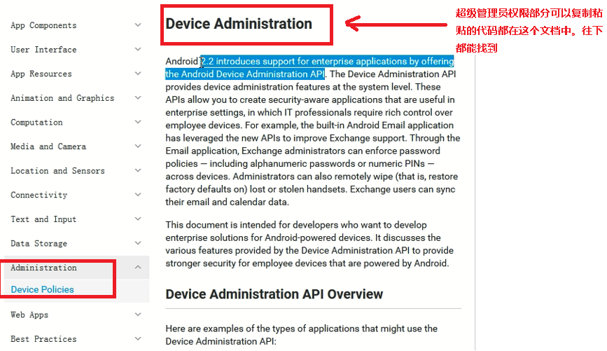
//<receiver
//android:name="com.example.locknow.Admin"//广播接收者的全类名
//android:description="一键锁屏，非常好用"//实际开发中，这里的汉字应该抽取到string.xml文件中，否则会报错，下同
//android:label="一键锁屏"
//android:permission="android.permission.BIND_DEVICE_ADMIN" >
//<meta-data //原数据节点
// android:name="android.app.device_admin"
// android:resource="@xml/device_admin_sample" />//新建xml文件夹，里面新建device_admin_sample.xml文件，其内内容见后
//
//<intent-filter>
// <action android:name="android.app.action.DEVICE_ADMIN_ENABLED" />
//</intent-filter>
//</receiver>

//device_admin_sample.xml文件内容：android的帮助文件中也有，直接复制即可
//<?xml version="1.0" encoding="utf-8"?>
//<device-admin xmlns:android="http://schemas.android.com/apk/res/android" >
// <uses-policies>
// <limit-password />
// <watch-login />
// <reset-password />
// <force-lock />
// <wipe-data />
// <expire-password />
// <encrypted-storage />
// <disable-camera />
// </uses-policies>
//</device-admin>

public class Admin extends DeviceAdminReceiver
// 实际上是一个广播接收者
{

}

广播接收者创建完成后，下面来应用它：
public class MainActivity extends Activity
{

private DevicePolicyManager manager;
private ComponentName name;

@Override
protected void onCreate(Bundle savedInstanceState)
{
super.onCreate(savedInstanceState);
setContentView(R.layout.activity_main);

// 1.获取设备的管理者
manager = (DevicePolicyManager) getSystemService(DEVICE_POLICY_SERVICE);

// 获取超级管理员标示
name = new ComponentName(this, Admin.class);

// 判断超级管理员是否激活:这里是当刚启动这个程序的时候就锁屏，相当于只要 //点击这个程序的运用图标就会锁屏
// 注意：有了超级管理员权限后，还要在它激活后才能使用，否则程序还是会报 //错的
// if (manager.isAdminActive(name))
// {
// manager.lockNow();
// finish();// 锁屏之后立即销毁此程序的此界面
// }

}

// 点击按钮锁屏
public void locknow(View v)
{
// 锁屏的操作
manager.lockNow();// 锁屏
}

// 点击按钮激活超级管理员权限
public void register(View v)
{
// 以下代码在android的帮助文档中也能找到的

// 设置激活超级管理员
Intent intent = new Intent(DevicePolicyManager.ACTION_ADD_DEVICE_ADMIN);

// 设置激活哪个超级管理员
// mDeviceAdminSample:超级管理员的标示
intent.putExtra(DevicePolicyManager.EXTRA_DEVICE_ADMIN, name);

// 设置描述信息
intent.putExtra(DevicePolicyManager.EXTRA_ADD_EXPLANATION, "一键锁屏,非常好 //用");

startActivity(intent);

// 注意，获取到超级管理员权限后，程序是无法停止，也无法卸载的
}

// 点击按钮解除超级管理员权限
public void delete(View v)
{
// 判断超级管理员是否激活
if (manager.isAdminActive(name))
{
// 注销超级管理员
manager.removeActiveAdmin(name);
}
}

}

下面来把上面的一键锁屏程序移植到手机卫士中：
第一步、把上面的广播接收者及其在清单文件中的配置代码复制到手机卫士项目中，并修改配置代码的全类名部分；
第二步、在SmsReceiver类中onReceive方法内：
public class SmsReceiver extends BroadcastReceiver
{
private static MediaPlayer mediaPlayer;

// 广播接受者在每个接收到一个广播事件,重新new广播接受者
@Override
public void onReceive(Context context, Intent intent)
{

DevicePolicyManager devicePolicyManager = (DevicePolicyManager) context
.getSystemService(Context.DEVICE_POLICY_SERVICE);
ComponentName componentName = new ComponentName(context, Admin.class);

// 接受解析短信
// 70汉字一条短信,71汉字两条短信
Object[] objs = (Object[]) intent.getExtras().get("pdus");
for (Object obj : objs)
{
// 解析成SmsMessage
SmsMessage smsMessage = SmsMessage.createFromPdu((byte[]) obj);
String body = smsMessage.getMessageBody();// 获取短信的内容
String sender = smsMessage.getOriginatingAddress();// 获取发件人
System.out.println("发件人:" + sender + " 短信内容:" + body);

// 真机测试,加发件人是否是安全号码的判断，因为不是任何一个号码发来的 //指令都要去执行的，只有安全号码发来的指令才去执行

// 判断短信是哪个指令
if ("#*location*#".equals(body))
{
// GPS追踪
System.out.println("GPS追踪");

// 开启一个服务：GPS定位很慢，大约需要一分钟的时间，如果直接在 //这里进行定位操作，就会阻塞主线程
// 所以开启一个服务进行后台定位
Intent intent_gps = new Intent(context, GPSService.class);
context.startService(intent_gps);

// 拦截短信
abortBroadcast();// 拦截操作,原生android系统,国产深度定制系统中屏蔽, //比如小米

} else if ("#*alarm*#".equals(body))
{
// 播放报警音乐

// 在播放报警音乐之前,将系统音量设置成最大

// 声音的管理者
AudioManager audioManager =
//(AudioManager) context.getSystemService(Context.AUDIO_SERVICE);

// 设置系统音量的大小
// streamType : 声音的类型（指的是通话的声音，多媒体的声音，闹钟的 //声音等类型）
// index : 声音的大小 0最小 15最大
// flags : 指定信息的标签
// getStreamMaxVolume : 获取系统最大音量,streamType:声音的类型
audioManager.setStreamVolume(AudioManager.STREAM_MUSIC,
audioManager.getStreamMaxVolume(AudioManager.STREAM_MUSIC), 0);

// 广播接受者在每次接收到一个广播事件时,都会重新new一个广播接受 //者，
// 导致重复播放音乐，并且前后两次播放的音乐会混叠在一起
// 所以如下处理：
// 一是 在声明成员变量：
// private static MediaPlayer mediaPlayer;应该声明为静态的
// 二是判断是否在播放报警音乐
if (mediaPlayer != null)
{
mediaPlayer.release();// 释放资源。
}

mediaPlayer = MediaPlayer.create(context, R.raw.ylzs);// ylzs是音乐文件
// mediaPlayer.setLooping(true);
mediaPlayer.start();

System.out.println("播放报警音乐");

abortBroadcast();// 拦截操作,原生android系统,国产深度定制系统中屏蔽, //比如小米

} else if ("#*wipedata*#".equals(body))
{
// 远程删除数据,类似于恢复出厂设置
System.out.println("远程删除数据");
if (devicePolicyManager.isAdminActive(componentName))
{
devicePolicyManager.wipeData(0);// 远程删除数据
}
abortBroadcast();

} else if ("#*lockscreen*#".equals(body))
{
// 远程锁屏
System.out.println("远程锁屏");
// 判断超级管理员是否激活
if (devicePolicyManager.isAdminActive(componentName))
{
devicePolicyManager.lockNow();
}
abortBroadcast();
}

}
}
}

至此为止，手机防盗模块的功能全部实现。

第五集 查询号码归属地

手机号码的前三位用于区分运行商的类型，往后的四位用于区分归属地的类型。所以前七位就可以判断是哪里的号码属于哪个运营商。

查询号码归属地的本质就是查询数据库的操作：手机卫士项目的第一天的上课资料中有一个小米数据库，里面总结了全国电话号码的前七位和归属地的一一对应：
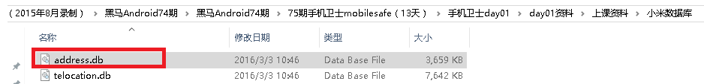
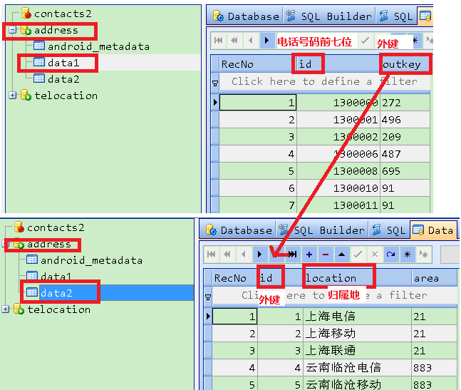
data1和data2两个表通过外键将号码和归属地关联起来：data2的id就是data1的outkey
查询时，先查询data1的外键字段outkey；再根据此外键字段查询data2的location字段:
select outkey from data1 where id=1300000;
select location from data2 where id=272;
两条语句综合起来：
select location from data2 where id=(select outkey from data1 where id=1300000);
这样就能通过号码直接查询归属地了。

把这个address.db数据库复制到项目的asserts目录下，不能放在注意res目录下，因为后者的文件是要被编译的，而数据库，音频，视频等无需编译，所以直接放在asserts中。而且程序是无法直接打开asserts中的数据库的，只能打开系统自带的SQLite数据库，所以在项目初始化的时候，就应该把这个address.db复制到SQLite数据库中去。

项目初始化是在SplashActivity中进行的，所以在SplashActivity中进行数据库拷贝。
/**
* 拷贝数据库
*/
private void copyDb()
{

// getCacheDir : 获取缓存的路径
// getFilesDir : 获取文件的路径
File file = new File(getFilesDir(), "address.db");
// 判断文件是否存在：如果不存在才去复制数据库，否则就不复制数据库
if (!file.exists())
{
// 从assets目录中将数据库读取出来

// 1.获取assets的管理者
AssetManager am = getAssets();
InputStream in = null;
FileOutputStream out = null;

try
{
// 2.读取数据库
in = am.open("address.db");
// 写入流
out = new FileOutputStream(file);

// 3.读写操作
// 设置缓冲区
byte[] b = new byte[1024];
int len = 0;
while ((len = in.read(b)) != -1)
{
out.write(b, 0, len);
}

} catch (IOException e)
{

e.printStackTrace();

} finally
{
// in.close();
// out.close();

// 使用XUtils提供的工具类关闭流
IOUtils.closeQuietly(in);
IOUtils.closeQuietly(out);
}
}
}

在onCreate方法中调用这个方法就能复制数据库了。
运行完后可见，在项目的data/data路径下多出了如下files文件夹：
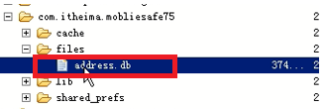
这就是上面设置的getFilesDir对应的路径。

在HomeActivity中设置高级工具模块的跳转事件：
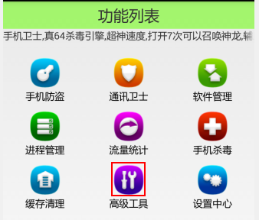
。。。。
gv_home_gridview.setOnItemClickListener(new OnItemClickListener()
{

@Override
public void onItemClick(AdapterView<?> parent, View view, int position, long id)
{
// position : 条目的位置 0-8
// 根据条目的位置判断用户点击那个条目
switch (position)
{
case 0:// 手机防盗
// 跳转到手机防盗模块
// 判断用户是第一次点击的话设置密码,设置成功再次点击输入 //密码,密码正确才能进行手机防盗模块
// 判断用户是否设置过密码
if (TextUtils.isEmpty(sp.getString("password", "")))
{
// 设置密码
showSetPassWordDialog();
} else
{
// 输入密码
showEnterPasswordDialog();
}
break;

//高级工具模块的跳转事件
case 7:
Intent intent7 = new Intent(HomeActivity.this, AToolsActivity.class);
startActivity(intent7);
break;

case 8:// 设置中心
Intent intent8 = new Intent(HomeActivity.this, SettingActivity.class);
startActivity(intent8);
break;
}
}
});
}
。。。。

AToolsActivity如下：
public class AToolsActivity extends Activity
{

@Override
protected void onCreate(Bundle savedInstanceState)
{
super.onCreate(savedInstanceState);
setContentView(R.layout.activity_atools);//界面布局文件如下：
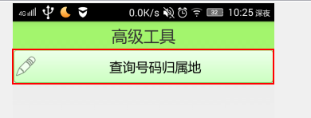
}

//按钮的点击事件如下：
public void queryaddress(View v)
{
// 跳转到查询号码归属地页面
Intent intent = new Intent(this, AddressActivity.class);
startActivity(intent);
}
}

AddressActivity如下：
public class AddressActivity extends Activity
{

private EditText et_address_queryphone;
private TextView tv_address_queryaddress;

@Override
protected void onCreate(Bundle savedInstanceState)
{
super.onCreate(savedInstanceState);
setContentView(R.layout.activity_address);
//界面布局文件如下
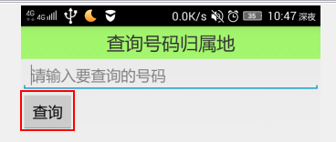

et_address_queryphone = (EditText) findViewById(R.id.et_address_queryphone);
tv_address_queryaddress = (TextView) findViewById(R.id.tv_address_queryaddress);
}

/**
* 查询号码归属地操作
*
*/
public void query(View v)
{
// 1.获取输入的号码
String phone = et_address_queryphone.getText().toString().trim();

// 2.判断号码是否为空
if (TextUtils.isEmpty(phone))
{
Toast.makeText(getApplicationContext(), "请输入要查询号码", 0).show();
return;
}

// 3.根据号码查询号码归属地
String queryAddress = AddressDao.queryAddress(phone, getApplicationContext());
// AddressDao类见后

// 4.判断查询的号码归属地是否为空
if (!TextUtils.isEmpty(queryAddress))
{
tv_address_queryaddress.setText(queryAddress);
}
}

}
AddressDao如下：
public class AddressDao
{
/**
* 打开数据库,查询号码归属地
*
* @param num
* 号码
* @param context
* 上下文
*
* @return 归属地
*/
public static String queryAddress(String num, Context context)
{
String location = "";

// 1.获取数据库的路径
File file = new File(context.getFilesDir(), "address.db");

// 2.打开数据库
// getAbsolutePath : 获取文件的绝对路径
// factory : 游标工厂
// flags:因为只需要查询，所以设置为只读
SQLiteDatabase db = SQLiteDatabase.openDatabase(file.getAbsolutePath(), null, SQLiteDatabase.OPEN_READONLY);

// 3.查询号码归属地

// 使用正则表达式进行判断输入的号码是否符合电话号码规则

// ^1[34578]\d{9}$
// ^表示开始
// 1表示第一位为1
// [34578]表示第二位为34578中的任何一位
// \d表示0~9任何一位
// {9}表示9位
// $表示结束

// 如果要匹配身份证： ^[0-9]{17}[0-9x]$
// [0-9]{17}：前十七位都是0~9
// [0-9x]最后一位：0~9或x
// 前六位:出生地
// 往后8位:出生年月日
// 剩下4位:前两位:出生编号
// 剩下2位:前一位:性别 奇数男 偶数女 最后一位:前17位的校验 x

if (num.matches("^1[34578]\\d{9}$"))
{// 多用一个\，表示转义

// 因为这里涉及到两个表的联合查询，这是没办法通过query方法进行的，所以直接使用sql语句查询的方式
// sql : sql语句
// selectionArgs :查询条件的参数
// substring : 包含头不包含尾
Cursor cursor = db.rawQuery("select location from data2 where id=(select outkey from data1 where id=?)",
new String[]
{ num.substring(0, 7) });

// 4.解析cursor
// 因为每个号码对应一个号码归属地,所以查询出来的是一个号码归属地,只有一条数据，没有必要用whlie,用if就可以了
if (cursor.moveToNext())
{
location = cursor.getString(0);
}

// 5.关闭数据库
cursor.close();

} else
{
// 对特殊电话做出来
switch (num.length())
{

case 3:// 110 120 119 911
location = "特殊电话";
break;

case 4:// 5554 5556
location = "虚拟电话";
break;

case 5:// 10086 10010 10000
location = "客服电话";
break;

// 6位、9位的号码不常见，所以无需判断
// 7位、8位的是座机号
case 7:// 座机,本地电话
case 8:
location = "本地电话";
break;

default:
// 010 1234567 10位
// 010 12345678 11位
// 0372 12345678 12位

// 长途电话
if (num.length() >= 10 && num.startsWith("0"))
{
// 根据区号查询号码归属：区号有三位和四位两种情况

// 1.获取号码的区号
// 3位,4位

// 3位
String result = num.substring(1, 3);// 010去掉前面的0后为10

// 2.根据区号查询号码归属地
Cursor cursor = db.rawQuery("select location from data2 where area=?", new String[]
{ result });

// 3.解析cursor
if (cursor.moveToNext())
{
location = cursor.getString(0);

// 截取数据：
location = location.substring(0, location.length() - 2);
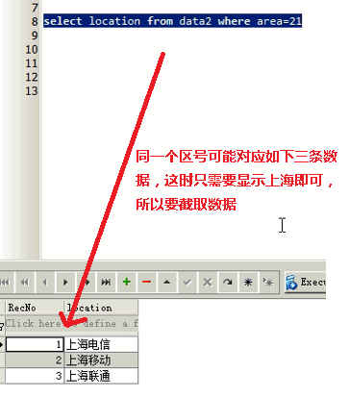

cursor.close();

} else
{
// 3位没有查询到,直接查询4位

// 获取4位的区号
result = num.substring(1, 4);// 0372去掉前面的0后为372

cursor = db.rawQuery("select location from data2 where area=?", new String[]
{ result });

if (cursor.moveToNext())
{
location = cursor.getString(0);

location = location.substring(0, location.length() - 2);

cursor.close();
}
}
}
break;
}
}

db.close();

return location;
}
}

// 数据库的逻辑写完后，别忘了进行单元测试。
// 注意，之前的SqliteOpenHelper那一套是新建数据库并操作的，这里已经有数据库了，所以直接操作即可

